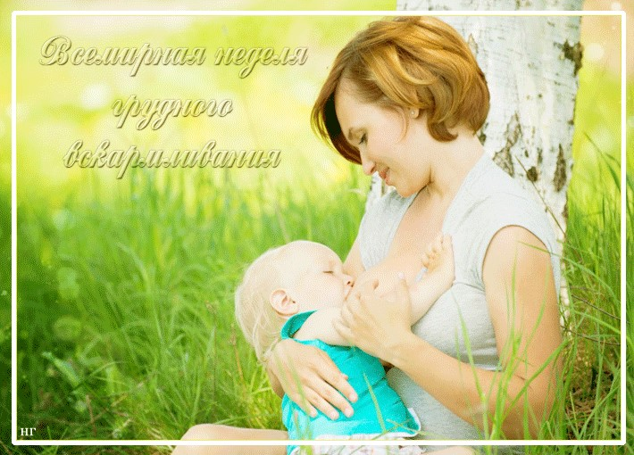

Всемирная неделя грудного вскармливания проводится с 1 по 7 августа по инициативе Всемирной организации здравоохранения. Поводом для ее учреждения стало принятие в 1990 году Инночетийской декларации ВОЗ и ЮНИСЕФ, направленной на охрану, поощрение и поддержку грудного вскармливания.
Сегодня Всемирная неделя грудного вскармливания проводится более чем в 170 странах мира. Ее цель — информировать женщин о пользе грудного вскармливания для здоровья ребенка.
Согласно данным Всемирного альянса поддержки грудного вскармливания, грудное вскармливание — наилучший способ обеспечить новорожденных детей необходимыми им питательными веществами.
Как отмечают специалисты, заменить новорожденному ребенку грудное молоко практически невозможно. Всемирная организация здравоохранения и Детский фонд ООН (ЮНИСЕФ) напоминают, что грудное вскармливание является наилучшим способом питания младенцев, грудное молоко является оптимальной пищей для новорожденных — содержит питательные элементы, необходимые для здорового развития детей, и антитела, помогающие защитить малышей от распространённых детских болезней. Кроме этого, длительное грудное вскармливание позитивно сказывается на здоровье матери. Всемирная неделя поддержки грудного вскармливания была задумана как один из методов популяризации и поддержки естественного вскармливания детей. Грудное вскармливание выполняет и психологическую функцию, оно дает малышу ощущение близости матери, теплоты и комфорта. Грудное вскармливание – это здоровье Вашего малыша, а здоровый ребенок – это самое большое счастье для любой любящей мамы. ВОЗ, в свою очередь, рекомендует исключительно грудное вскармливание детей до достижения ими шестимесячного возраста, а после — продолжать его вместе с надлежащим прикормом. Кроме того, специалисты ВОЗ отмечают, что к кормлению детей следует приступать уже в течение первого часа после родов.
В эту неделю во всем мире проводятся мероприятия, посвященные темам по защите, поощрению и поддержке грудного вскармливания.

ОГБУЗ «Центр общественного здоровья и
медицинской профилактики г. Старого Оскола»
Отдел организации медицинской профилактики,
инструктор по гигиеническому воспитанию
Рябчукова Марина Авидовна

